1.兰州-临夏-夏河拉卜楞寺-桑科草原    晚宿夏河

2.夏河-米拉日巴佛阁-当周草原-尕海-迭部扎尕那-郎木寺    晚宿郎木寺

3.郎木寺-若尔盖草原-花湖-临夏-循化县-化隆县-西宁    晚宿西宁

4 西宁-塔尔寺-日月山-青海湖-黑马河      晚宿黑马河。

5.青海湖日出-茶卡盐湖-鸟岛-哈尔盖大草原-默勒草原-祁连卓尔山    晚宿祁连县。

6.祁连大草原-民乐扁都口-张掖大佛寺-七彩丹霞景区    晚宿张掖。

7. 张掖回兰州

**兰州-临夏（东宫馆）-夏河拉卜楞寺-桑科草原    晚宿夏河（约240km需5小时 ）**

**路线①**早上当然是品尝正宗的牛肉拉面，赴夏河（258公里4小时左右）途经有“小麦加”之称的临夏市，领略独特的阿拉伯风情。参观市区内的东宫馆。午餐后前往夏河县参观全藏区格鲁派六大黄教宗主寺之一拉卜楞寺（游览2小时左右）。后游览藏族英雄格萨尔王煨桑助阵的美丽草原---桑科草原（17公里）

今日亮点：拉卜楞寺，格鲁派六大黄教宗主寺之一，被誉为藏传佛教的黄埔军校，是“天下无贼”的拍摄地。桑科草原,藏民的天然牧场，亲身骑马体验驰骋草原的感觉，晚上住宿夏河县。

**[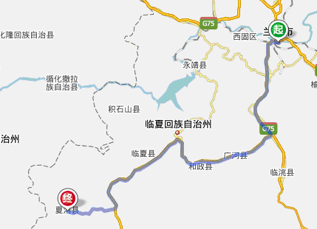](http://photo.blog.sina.com.cn/showpic.html#blogid=4c7354850102whik&url=http://album.sina.com.cn/pic/001oNLNjgy72yaNybSRb5)**

**路线②**早上当然是品尝正宗的牛肉拉面，赴夏河（258公里4小时左右）途经永靖县**刘家峡水电站**参观（胡主席原来工作过的地方）、“小麦加”之称的临夏市，领略独特的阿拉伯风情。参观市区内的东宫馆（这景个点我们路过没有参观）。午餐后前往夏河县参观全藏区格鲁派六大黄教宗主寺之一拉卜楞寺（游览2小时左右）。后游览藏族英雄格萨尔王煨桑助阵的美丽草原---桑科草原（17公里）

我们选的是第二条路线，晚上住宿夏河县，我们找了一住家单元房住宿，房主有几套房子。

**亮点：第二条路线中途有一段上塬路，县道路况不错，看着有点危险，但中间到塬顶有意想不到的景色。这段景色忘了是从刘家峡水电站到临夏路途还是从临夏到夏河路途间。**

[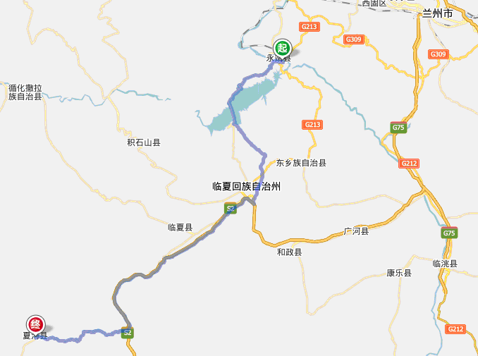](http://photo.blog.sina.com.cn/showpic.html#blogid=4c7354850102whik&url=http://album.sina.com.cn/pic/001oNLNjgy72yb49Bre44)

夏河-米拉日巴佛阁-当周草原-尕海-迭部扎尕那-郎木寺    晚宿郎木寺

**夏河—碌曲县则岔石林—尕海湖鸟类保护区—郎木寺—扎尕那（约310公里）**

**[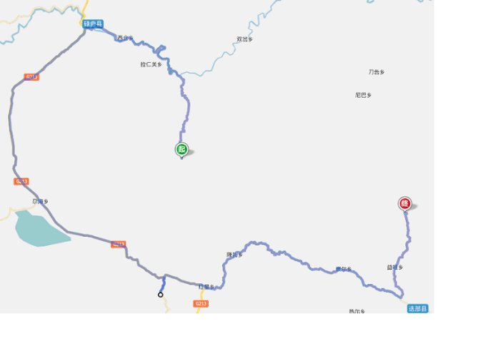](http://photo.blog.sina.com.cn/showpic.html#blogid=4c7354850102whik&url=http://album.sina.com.cn/pic/001oNLNjgy72yb9ZGNC74)**

早7：00出发，如想走高速的话回走40公里到王格尔塘高速收费站前往**则岔石林风景区游览，**游览完基本到12点，稍作休息2点左右到达尕海湖国家候鸟自然保护区游玩（我们去的时候，下雨有雾没进景区）。下午6点左右应该可以游览完被誉为“中国小瑞士”之称的—郎木寺镇。晚上住在郎木寺镇（据说可以参观天葬，第二天全天游览扎尕那，晚上住扎尕那），如果时间来得及，建议赶到**扎尕那**，晚上住宿在这里感受下扎尕那的夜晚，并可在山顶高山草甸拍照（我们是当天下午6、7点到达后找了一家不错的农家木楼宾馆，他家的藏族小姑娘带我们去她家后山草甸游玩，景色非常棒），第二天游览扎尕那景区，这里还没有完全开发，很不错。

今日亮点：郎木寺：是甘南藏族自治州碌曲县下辖的一个小镇。一条宽不足2米的小溪从镇中流过，小溪有一个很气派的名字“白龙江”，如按藏文意译作“白水河”。小溪的北岸是甘肃的郎木寺镇，南岸是四川的若尔盖县。属于甘肃的“安多达仓赛赤寺”和属于四川的“格尔底寺”就在这里隔“江”相望。两处寺院隔江相望,都属于藏传佛教黄教寺院.

则岔石林：碌曲县的三大著名旅游景区之一， 1998年，则岔石林与尕海湖一起被列为国家级自然保护区。它位于碌曲县城南52公里处的拉仁关乡则岔村，是一处由石杰岩组成的地貌景观。景区全长22公里，面积2万多公顷，是我国少有的集森林、草原、石林为一体的综合性旅游区。具有峨嵋之秀、华山之险、泰山之雄、黄山之奇的特点，可与昆明石林媲美，四川九寨争秀。

**郎木寺我们只在外面看了个全景，不过快到郎木寺的路上有一处路边的风景是极好的，当然最大的亮点是扎尕那，自己去慢慢感受。（我们留了点遗憾就是没进风景区）**

晚上如住宿郎木寺经验有3条：  
1、如果下午到达郎木寺，时间还早的话，可以傍晚就去郎木寺参观，提前侦察好郎木寺和天葬台的路线。否则第二天早上可能找不着路。

2、晨光和夕阳下的郎木寺，景色尤其优美。建议这两个时间段，一定要去寺上转一转，看一看。  
3、郎木寺海拔3600米左右，晚上很冷，可能有轻微的高原反应，注意保暖。

**扎尕那—若尔盖花湖风景区—唐克乡黄河九曲第一弯—瓦切镇（约235公里）**

[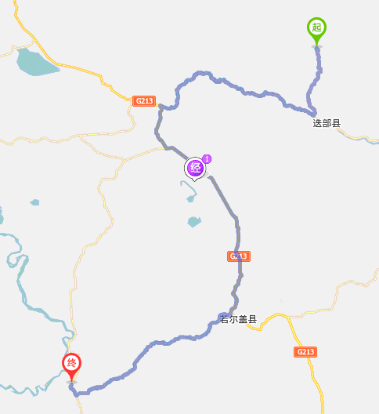](http://photo.blog.sina.com.cn/showpic.html#blogid=4c7354850102whik&url=http://album.sina.com.cn/pic/001oNLNjgy72ybdboTQ7e)  
  
早早起来早餐后游玩扎尕那（游览时间自定），然后驱车前往花湖（游览3小时）四周数百亩水草地就是“高原湿地生物多样性自然保护区”，后进入草原腹地，沿崎岖的小路沿着白河穿越到黄河九曲第一弯（游览2小时），这里的日落是国内摄影爱好者的梦想天堂，从源头缓缓流来的黄河在这里曲折九拐，与支流白河交汇，在草原上留下了优美的景致，旁边的索克藏寺是藏传佛教的著名寺庙。当晚抵达瓦切镇（或若尔盖县）入住。

今日亮点：花湖是若尔盖草原上最妖娆的湿地，水草丰茂，牛羊成群，是甘南的终极景点，摄影获奖作品的拍摄地。

**当晚我们住在瓦切镇一个藏族式宾馆（在瓦切镇路标前不远处），完全是藏族风格，这里有免费马可骑，免费的、住宿才给免费。**

4 西宁-塔尔寺-日月山-青海湖-黑马河      晚宿黑马河。

早上出发去位于西宁西南25KM处的**塔尔寺**，塔尔寺是藏传佛教黄教六大寺院之一，游览时间约两个小时。继续西南行至109国道，首先到达的是青海湖的151景区。**151景区**需要购门票才能进入，可以选择不进入。在路边景色好的地方拍照即可。下午行至到黑马河，由此翻越橡皮山到**茶卡盐湖**。茶卡盐湖纯白色的一片水域，有些地方可以行走，光影打在水面上，呈现出镜子一般的效果。当晚宿黑马河，看银河繁星。

5.青海湖日出-茶卡盐湖-鸟岛-哈尔盖大草原-默勒草原-祁连卓尔山    晚宿祁连县。

早起在黑马河看日出，早晨后开始行程，出黑马河乡即上环湖西路。环湖西路13-16公里处使整个环湖过程中距青海湖的最近点，再次停车拍照。到达鸟岛后，可以选择去鸟岛景区观鸟，也可以继续前行。午餐后，从鸟岛行至到刚察，经热水，翻越海拔4120米处的大冬树垭口，到达祁连县，晚宿祁连。

6.祁连大草原-民乐扁都口-张掖大佛寺-七彩丹霞景区    晚宿张掖。

早起浏览祁连卓尔山，卓尔山海拔4300米，属丹霞地貌，四周是绵延不断的祁连山脉，6-8月时的草原翠绿欲滴。中午出发至峨堡，如果是7/8月时间，此处会有大面积的油菜花，也非常壮观，约两个小时候到达张掖。安排好住宿后，在甘州市场上品尝挫鱼、炒炮等张掖特色美食。

7. 张掖回兰州

早晨参观张掖丹霞地貌日出，下午参观马蹄寺。